EXAMEN SEGUNDA EVALUACION.
DESARROLLO WEB EN SERVIDOR
(3 ptos) Ejercicio 1:
Vamos a programar la clase carrito, que pretende programa un carrito de la compra.
Este ejercicio solo pretende que se programe la funcionalidad del carrito, no la presentación de los productos ni extracción de los mismos.
La librería que vamos a utilizar para crear nuestros objetos, es decir, nuestros carritos será carrito.php, que es el fichero con la clase carrito, sus métodos y propiedades.
Cada visitante tendrá un carrito que estará disponible siempre que estemos en la página.
La variable de sesión deberá guardar una instancia de cada carrito. Se debe crear al acceder a la página, siempre y cuando no se haya creado previamente. Por ello, en cada página se ha de comprobar si hay un carrito creado y, si no es así, se debe instanciar el objeto
Cada carrito tendrá, el numero de productos comprados, los nombres de los productos, los id, y los precios de los mismos.
Por ejemplo, si tuviésemos un solo producto en el carrito, $num_productos valdría uno.
Además, en los arrays tendríamos una sola posición (con índice cero), donde se guardaría el identificador, nombre y precio. Estos datos se guardan por separado en cada uno de los tres arrays.

Debemos contemplar:

- Cuando creamos un carrito se inicializa a 0 el número de productos comprados
- introduce_producto(),que recibe los datos del producto y los introduce
en el objeto carrito. También aumenta en uno el número de productos del carrito.
- Eliminar_producto() le pasamos el identificador del producto y pone a 0 el identicador de ese producto, considerando que ya no existe en la compra. Si el alumno decide pasar otro parámetro, por ejemplo la línea del producto , podría hacerlo.
- Visualizar_carrito no visualiza los productos.
Tendremos un enlace permanentemente para poder borrar los artículos que queramos , siempre que los estemos visualizándolos. Un vez terminada la tabla de visualizar , ya presentamos el importe final del mismo.

Para probar la clase podremos hacerlo desde index.php que podemos improvisar una serie de productos y ver si los guarda correctamente en el carrito.

(7 ptos) Ejercicio 2:
Aplicación de ecommerce:
Podremos utilizar la clase anterior siempre que lo necesitemos
- ( 1.5 pto) Creacion.php nos creará una base de datos con las tablas que se pasan al alumno y sus productos. Se proporciona también una serie de imágenes de cada producto.
Los create y los insert, son adjuntados al alumno en fichero adjunto.
Este fichero llamara a conexión.php y todo lo que necesite.
Como curiosidad tenemos una tabla temperal con el id de sesión, código de producto y cantidad. En ella vamos almacenando los productos y cantidad del carrito (session_id())
Nota: Si se usa la clase del ejercicio 1 y algún parte se quiere programar distinta, se puede, siempre y cuando la funcionalidad sea la misma

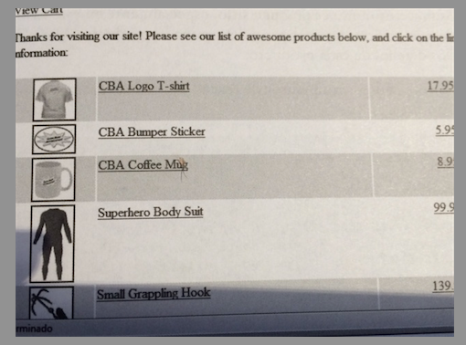
- ( 2 ptos) principal.php
Recupera la lista de productos. Muestra la imagen en miniatura, nombre del producto y su precio
Cada elemento es un enlace para poder ver con detalle cada product

- ( 1 pto) detalle.php
+Tiene un enlace para volver a la página principal.
Si al acceder a esta pagina no existiese en la base de datos el producto, visualizamos nuestro error propio, no el general de php.
Si al cargar el producto ya hubiésemos puesto ese articulo en el carrito (tabla temporal) nos visualiza la cantidad y el botón aparece con Change Quantity
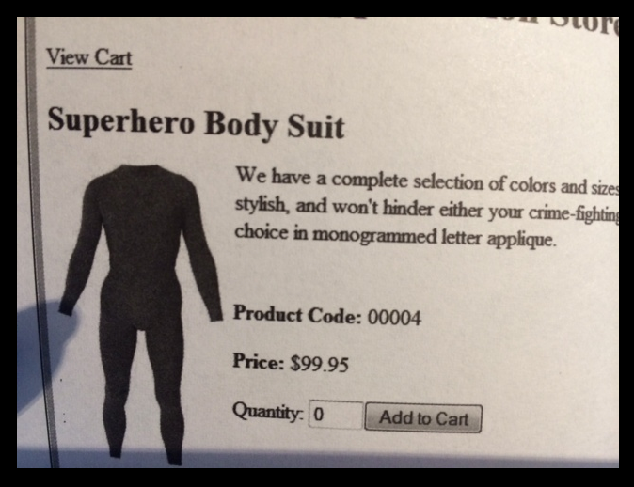
Si no hubiésemos metido datos anteriormente en el carrito, aparece 0 y Add to Cart en el botón.
En ambos casos envían información a actualizar.php
5. ( 1 pto) Actualizar.php
Depende de la acción que recibe.
Si hemos añadido con Add algún producto nos lleva de nuevo a la misma página pero nos visualizará en la celda la cantidad introducida.
Si pongo 0 y pulso Change elimina la cantidad de disfraces del carrito.
Si es mayor de 0 y pongo Change actualiza
Este fichero también puede ser llameo desde view_cart.php para vaciar el carrito.
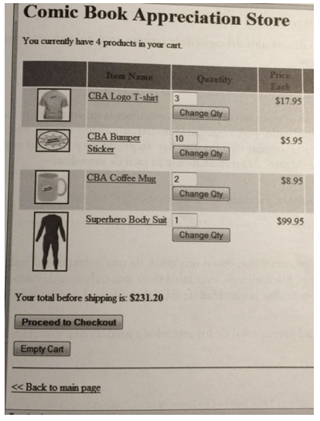
- ( 1,5 ptos) view_cart.php que visualiza el carro como el que ve a continuación

